ЛГГП-03 |  | Горка для геопластики с площадкой
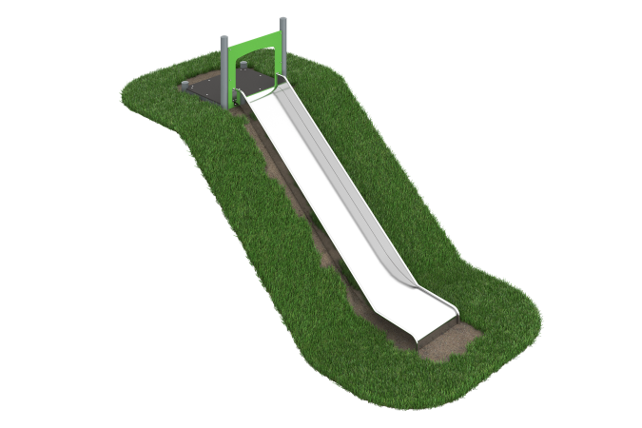

Размеры, мм: | 1060x3700x2600 | Вес, кг: | 156
Характеристики материалов
В состав поставки входит только оборудование, установленное на поверхности холма. Холм в состав поставки оборудования не включен и должен изготавливаться и устанавливаться заказчиком самостоятельно или заказываться отдельно. Покрытие выполняется из резиновой крошки.
Горка высотой 1780 мм полностью выполнена из нержавеющей стали толщиной 2,0 мм . Ширина ската 690 мм, угол наклона 39°.
Верхние кромки бортов защищены круглой трубкой из нержавеющей стали диаметром 26,9 мм с толщиной стенки 2 мм. Скат и борта горки выполнены из цельного листа нержавеющей стали, не имеют сварных швов и зазоров в местах перехода ската горки в борта. В верхней части горка имеет фланец с овальными отверстиями шириной 9 мм. Крепление фланца горки к арке осуществляется при помощи болтов. Угол между скатом горки и бортом составляет 90º.
Опорные ножки горки выполнены из круглой трубы из нержавеющей стали диаметром 26,9 мм и являются продолжением трубы закрывающей кромки бортов.
В нижней части опорные ножки горки при помощи болтов через пластину толщиной 3 мм крепятся к закладным элементам длиной 250 мм, выполненным из металлической круглой трубы диаметром 26,8 мм.
Арка выполнена из листового трехслойного полиэтилена низкого давления ПНД (высокой плотности — HDPE с верхним слоем зеленого цвета) толщиной 15 мм. Листовой полиэтилен применяется в производстве детских комплексов.
Рама стартовой площадки выполнена из металлического профиля сечением 50мм х 25мм, с толщиной стенки 2 мм.
Пол выполнен из высокопрочной влагостойкой ламинированной фанеры с антискользящим покрытием, толщиной 15 мм.
Опорные столбы стартовой площадки выполнены из металлической трубы диаметром 89 мм с толщиной стенки 4 мм. Два коротких опорных столба имеют высоту 250 мм, а столбы для крепления арки имеют высоту по 1000 мм. Для крепления арки и фиксации пола на столбы и раму площадки приварены ушки с отверстиями под крепеж. Верхние торцы столбов закрыты сферической пластиковой заглушкой.
В нижней части опорные столбы стартовой площадки при помощи болтов через пластины (толщиной 3 мм) с четырьмя отверстиями крепятся к закладным элементам, длиной 550 мм, выполненным из металлической круглой трубы диаметром 89 мм.
Все имеющиеся металлические детали, кроме нержавейки, покрыты порошковой полиэфирной краской.
Комплектация: платформа – 1 шт., закладные – 6 шт., горка – 1 шт., комплект крепежа – 1 шт.

